DABP Projesi

Kullanıcı Kılavuzu


V1.0
Taslak
Doküman Künyesi
Alan | Bilgi
Doküman Adı | Devreye Alma ve Bakım Paneli Kullanıcı Kılavuzu
Doküman Dosya Adı | DABP_Kullanıcı_Kılavuzu.docx
Oluşturulma Tarihi | 27.08.2026
Hazırlayan | Tuncay Arda Aydın
Kontrol Eden | Onay bekliyor
Versiyon | 1.0
Yayınlama Durumu
Tablo 1 - Dokümantasyon Künyesi

Revizyon Geçmişi
Tarih | Sürüm | Tanım | Hazırlayan
27.08.2026 | 1.0 | İlk kullanıcı kılavuzu taslağı; uygulama ekranları ve saha akışları eklendi. | Tuncay Arda Aydın
Tablo 2 - Versiyon Künyesi
İÇİNDEKİLER
1. Giriş 3
3. Kurulum ve İlk Çalıştırma 6
4. Arayüzü Tanıma 8
5. Ağ Hazırlığı 10
6. Tarama ve Cihazlar 11
7. IP Atama 12
8. Cihaz Ayarları 13
9. Yazılım Yükleme 14
10. Switch Yönetimi 15
11. ADB Araçları 18
12. Doğrulama ve Excel Raporu 21
13. Kuyruk ve Geçmiş 22
14. Sorun Giderme 23
15. Veri Güvenliği ve Kapanış 25
16. Destek ve Son Kontrol 26

1. Giriş

1.1. Amaç
Bu kılavuz, Devreye Alma ve Bakım Paneli (DABP) ile tren setindeki cihazların güvenli biçimde taranması, doğrulanması, yapılandırılması ve raporlanması için saha kullanıcılarına adım adım yol gösterir.

1.2. Kapsam
- Uygulamanın kurulması ve ilk kez çalıştırılması
- Proje, set ve dil seçimi
- Bilgisayar ağının hazırlanması ve cihaz taraması
- Cihaz listesinin, ayrıntıların ve durumların yorumlanması
- IP atama, cihaz ayarı ve yazılım yükleme işlemleri
- Switch keşfi, port/PoE ve yönetim adresi işlemleri
- ADB araçlarıyla bağımsız Android cihaz ve uygulama yönetimi
- Doğrulama sonuçlarının incelenmesi ve Excel raporu oluşturulması
- İş kuyruğu, geçmiş, sorun giderme ve güvenli kapanış

1.3. Hedef Kullanıcı
Birincil hedef kitle tren seti devreye alma, kabul ve bakım faaliyetlerini yürüten yetkili saha teknisyenleri ile servis mühendisleridir.

1.4. Kapsam Dışı
- Servis USB anahtarı üretme ve dağıtma işlemleri
- Cihaz üreticisine özgü fiziksel bakım veya elektriksel onarım prosedürleri
- Kurumunuzun yetkilendirme ve değişiklik yönetimi politikalarının yerine geçen talimatlar

1.5. Kısaltmalar ve Tanımlar
Kısaltma | Açıklama
DABP | Devreye Alma ve Bakım Paneli
ADB | Android Debug Bridge; Android cihaz, uygulama ve APK yönetim aracı
IP | Ağ üzerindeki cihaz adresi
PoE | Ethernet kablosu üzerinden cihaz beslemesi
SIP / PBX | Sesli haberleşme ve santral yapılandırması
NVR | Ağ video kayıt cihazı
MQTT | PISCU/HMI gibi bileşenlerin telemetri mesajlaşma protokolü
Tablo 3 - Kısaltmalar ve Tanımlar
2. Güvenlik ve Ön Koşullar

2.1. Kritik Güvenlik Kuralları
- Uygulamayı yalnızca yetkili personel ve doğru müşteri/proje paketiyle kullanın.
- Proje işlemlerinde proje/seti; Switch ve ADB araçlarında ise seçtiğiniz gerçek adresleri ve hedefleri iki kez doğrulayın.
- Bilgisayarı tren ağına kablolu bağlantıyla bağlayın; kablosuz arayüzü hedef ağ için kullanmayın.
- Port veya PoE değişikliği cihazın bağlantısını ya da beslemesini kesebilir. Switch aracında PC/uplink portları otomatik korunmaz; etkilenecek cihazları saha ekibine bildirin.
- IP, konfigürasyon, yazılım veya ADB işi sürerken uygulamayı ve cihazları kapatmayın; aynı hedefte çakışan başka işlem başlatmayın.
- İptal anlık geri alma değildir. ADB'de başlamış hedefler tamamlanır; diğer işlerde güvenli adım beklenir.
- Kimlik bilgilerini ekran görüntülerine, raporlara veya destek kayıtlarına eklemeyin.
Dikkat: Yanlış hedef, port veya dosya seçimi erişimi kesebilir. Fabrika ayarları, Uygulamayı sil ve kendiliğinden başlatma işlemlerinin etkilerini ilgili bölümden okuyun.

2.2. Sistem ve Bağlantı Gereksinimleri
Bileşen | Gereksinim / Not
Windows | Windows 10 21H2 ve üzeri veya Windows 11; WebView2 çalışma zamanı
macOS | macOS 11 ve üzeri; Apple Silicon veya Intel için doğru paket
Linux | x86_64 AppImage; libxcb-cursor0, libegl1, libgl1 ve zenity
Yetki | Windows UAC, macOS sistem istemi veya Linux polkit/sudo üzerinden yönetici yetkisi
Ağ | Tren switch'ine doğrudan kablolu Ethernet bağlantısı
ADB | Paket içindeki ADB veya Android Platform Tools; cihaz IP'sine erişim ve ağ üzerinden ADB (varsayılan 5555)
Switch | KYLAND HTTP yönetim arayüzüyle uyumlu cihaz; yönetim IP'sine/HTTP'ye erişim ve yetkili hesap (varsayılan port 80)
Tablo 4 - Sistem ve Bağlantı Gereksinimleri

2.3. İşleme Başlamadan Önce
- Uygulama paketini ve sürümünü doğrulayın.
- Tren switch'i, cihazlar ve bilgisayarın kararlı biçimde beslendiğini kontrol edin.
- Kablolu adaptörün bağlantı durumunu doğrulayın.
- Gerekli cihaz kullanıcı adı/parolalarını yetkili kaynaktan hazırlayın.
- Yükleme yapılacaksa doğru cihaz türüne ait doğrulanmış .bin veya .apk dosyasını hazırlayın.
- Devreye alma planı, port listesi ve olası kesinti için saha onayını alın.

3. Kurulum ve İlk Çalıştırma

3.1. Windows
- Önerilen Setup.exe paketini çalıştırın; gerekirse yönetici onayını verin.
- SmartScreen uyarısı görünürse paketin kurumunuzdan geldiğini doğrulayın; ardından Daha fazla bilgi > Yine de çalıştır seçeneğini kullanın.
- Kurulum WebView2 bileşenini eksikse yükler. Taşınabilir ZIP kullanılıyorsa uygulamayı klasörden başlatın.

3.2. macOS
- İşlemci mimarinize uygun ZIP paketini açın ve uygulamayı Uygulamalar klasörüne taşıyın.
- İmzasız paket ilk açılışta engellenirse Finder'da uygulamaya sağ tıklayıp Aç seçeneğini kullanın.
- Yerel ağ erişimi ve yönetici yetkisi istendiğinde işletim sistemi penceresinden onay verin.

3.3. Linux
- AppImage dosyasına çalıştırma izni verin ve gerekli sistem paketlerinin kurulu olduğunu doğrulayın.
- Uygulamayı masaüstünden veya kurumunuzun onaylı başlatıcısından çalıştırın.
- Yetki istemini polkit/sudo üzerinden onaylayın.

3.4. İlk Açılış
- İşletim sisteminin yönetici yetkisi istemini onaylayın. Parola DABP ekranına değil, işletim sisteminin kendi penceresine girilir.
- Birden fazla proje içeriyorsa üst bardaki proje adından doğru projeyi seçin.
- Set alanına 1-254 aralığında çalışacağınız tren setini yazın.
- Gerekirse sağ üstte TR veya EN dilini seçin.
- Ağ ekranında kablolu adaptörü ve Hazır durumunu doğrulayın.
- İlk otomatik taramayı bekleyin veya Şimdi tara düğmesini seçin.
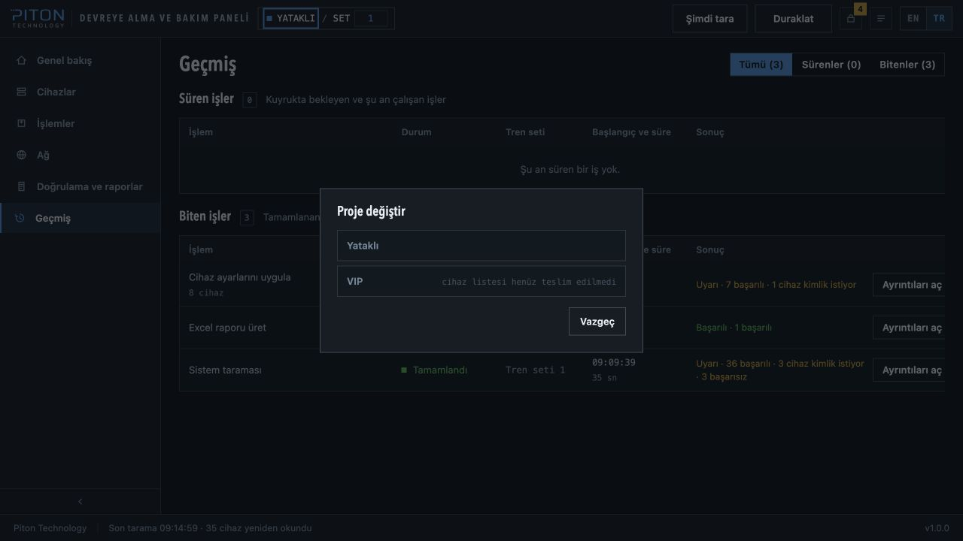
Şekil 1 - Proje değiştirme penceresi (demo görünümü)
Not: Paketiniz yalnız tek proje içeriyorsa proje seçimi gösterilmeyebilir. Yazma işi sürerken proje ve set değiştirilemez.

4. Arayüzü Tanıma

4.1. Genel Bakış ve Ortak Kontroller
Üst çubuk proje/set ve ortak kontrolleri, sol menü ana işlevleri gösterir. Switch ve ADB araçları ayrı saha ekranlarıdır; hedefleri üst çubuktaki proje ve set seçiminden bağımsızdır.
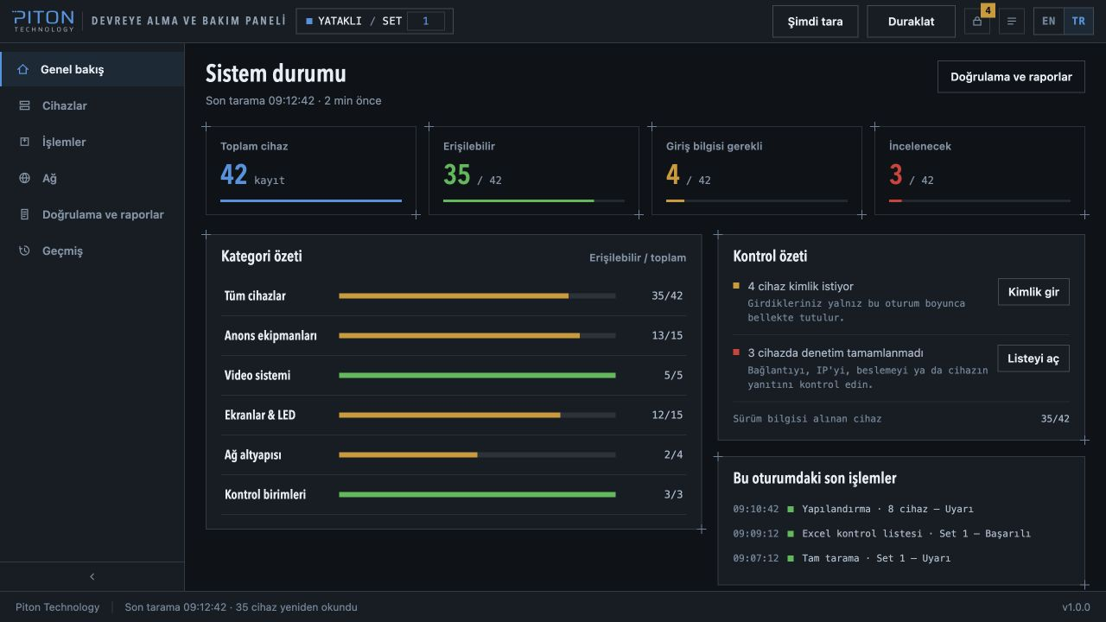
Şekil 2 - Genel Bakış ekranı ve ortak kontroller (demo verisi)
- Şimdi tara: Otomatik zamanlamayı beklemeden tam cihaz taraması başlatır.
- Duraklat / Sürdür: Yalnız otomatik turları durdurur veya sürdürür; Şimdi tara çalışmaya devam eder.
- Kilit simgesi: Kimlik bilgisi isteyen cihazları ve giriş panelini açar.
- Kuyruk simgesi: Bekleyen, çalışan ve biten işlerin ilerlemesini gösterir.
- TR / EN: Arayüz dilini değiştirir ve tercihi kaydeder.

4.2. Durumların Anlamı
Durum | Renk | Anlam / Sonraki Adım
Başarılı | Yeşil | Cihaz erişilebilir ve beklenen değerler doğrulanmış.
Kimlik bilgisi gerekli | Sarı | Cihaza ulaşılıyor; yetkili kullanıcı adı/parola girin.
İncelenecek / başarısız | Kırmızı | Bağlantı, IP, güç, kimlik veya cihaz yanıtını kontrol edin.
Bilinmiyor / uygulanamaz | Gri | Henüz okunmadı veya ilgili kontrol bu cihaz türünde uygulanmıyor.
Tablo 5 - Cihaz Durumlarının Yorumu

4.3. Klavye Kısayolları
Tuş | İşlev | Tuş | İşlev
1 | Genel Bakış | 2 | Cihazlar
3 | Ağ ve IP | 4 | Ağ
5 | Doğrulama ve Raporlar | 6 | Geçmiş
/ | Cihaz araması | ? / Esc | Kısayol yardımı / pencereyi kapat
Tablo 6 - Klavye Kısayolları

5. Ağ Hazırlığı

5.1. Bilgisayarın Ağını Hazırlama
DABP, cihazlara ulaşmak için gerekli eksik IP adreslerini seçili kablolu adaptöre ekler. Panel yalnız kendisinin eklediği adresleri geri alır; kullanıcının daha önce tanımladığı adresleri değiştirmez.
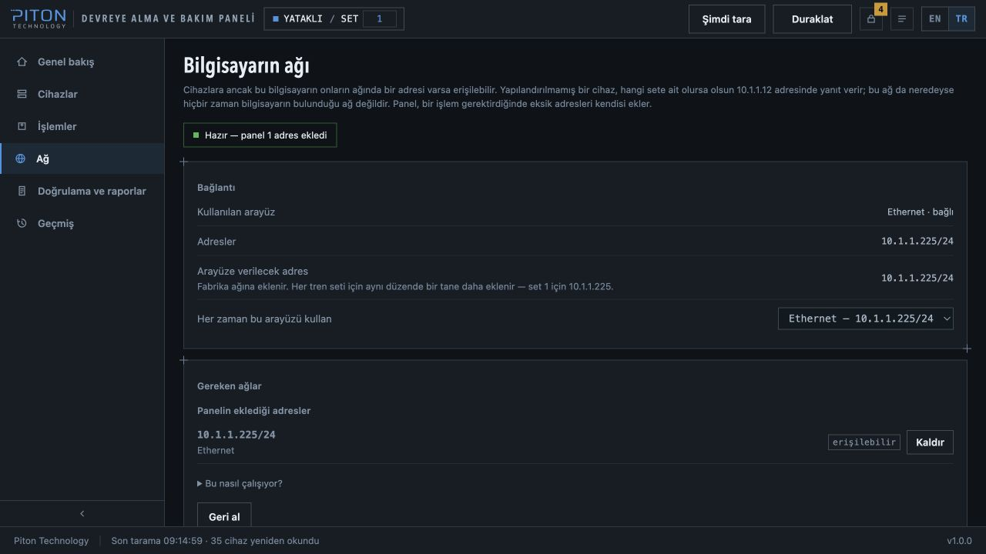
Şekil 3 - Bilgisayarın ağı ekranı (demo verisi)
- Bilgisayarı tren switch'ine Ethernet kablosuyla bağlayın.
- Sol menüden Ağ ekranını açın.
- Uygulama adaptörü belirleyemezse Her zaman bu arayüzü kullan listesinden doğru kablolu arayüzü seçin.
- Durumun Hazır olduğunu ve gerekli adreslerin erişilebilir göründüğünü doğrulayın.
- Tarama veya yazma işlemine geçin. Switch ve ADB araçlarında ayrıca girdiğiniz hedef ağa erişimi doğrulayın; bu araçlar bilgisayara hedef ağ adresini kendiliğinden eklemez.
Dikkat: Kaldır düğmesiyle panelin eklediği bir adresi geri almak cihaz bağlantısını hemen kesebilir. Çalışan iş yokken ve saha onayıyla kullanın.

6. Tarama ve Cihazlar

6.1. Tarama
Uygulama açılıştan kısa süre sonra ilk taramayı başlatır. Hafif durum yenilemesi yaklaşık 2 saniyede, tam keşif taraması yaklaşık 60 saniyede bir çalışır. Şimdi tara ile istediğiniz anda tam tarama başlatabilirsiniz.

6.2. Cihaz Listesini Kullanma
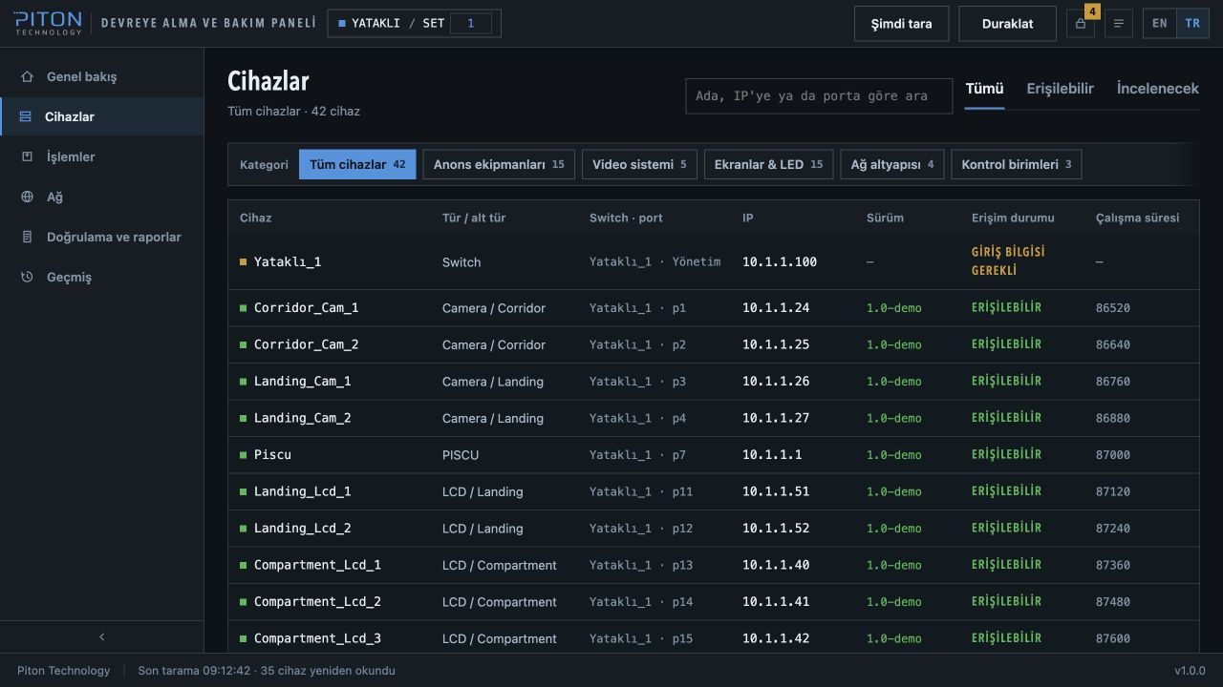
Şekil 4 - Cihazlar ekranı, filtreler ve sonuç tablosu (demo verisi)
- Kategori veya Tümü / Erişilebilir / İncelenecek filtrelerinden birini seçin.
- Arama alanına cihaz adı, IP veya port yazın.
- Sütun başlıklarını kullanarak cihazları sıralayın.
- Bir satırı seçerek beklenen ve okunan IP, SIP ve teknik ayrıntıları açın.
- Tek cihazın verisini yenilemek için ayrıntı panelindeki Şimdi Oku seçeneğini kullanın.

6.3. Cihaz Kimlik Bilgileri
- Üst bardaki kilit simgesini seçin veya ilgili cihaz kartındaki Giriş bilgilerini gir seçeneğini kullanın.
- Yetkili kullanıcı adı ve parolayı girin.
- Kimliği gerçek cihazda doğrulayın; gerekiyorsa aynı kimlik grubuna uygulayın.
- Doğrulama sonrasında cihazı yeniden okuyun.
Gizlilik: Cihaz kullanıcı adı ve parolaları yalnız işlem belleğinde tutulur; dosyaya yazılmaz ve uygulama kapandığında silinir. Yanlış parola, daha önce çalışan bilgiyi otomatik olarak bozmaz.

7. IP Atama

7.1. Standart İş Akışı
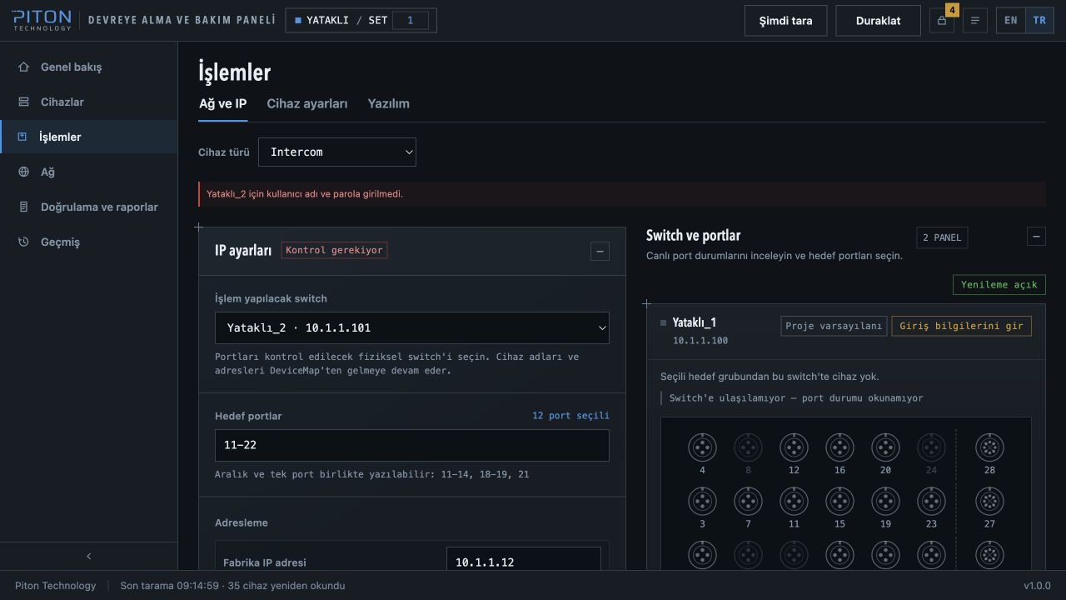
Şekil 5 - Ağ ve IP işlemi, switch ve port seçimi (demo verisi)
- İşlemler > Ağ ve IP sekmesini açın.
- Cihaz türünü seçin.
- İşlem yapılacak switch'i ve hedef portları belirleyin. Aralık ve tek port birlikte yazılabilir; örnek: 11-14, 18-19, 21.
- Bu IP atama akışında panelin PC/uplink için koruduğu portları kontrol edin. Bağımsız Switch aracında aynı otomatik koruma yoktur.
- Fabrika IP adresini, maskeyi ve gerekiyorsa ağda arama seçeneğini doğrulayın.
- Compartment LCD için gerekiyorsa APK'yı IP işleminden önce seçin.
- Plan tablosunu, hedef cihazları ve adresleri gözden geçirin.
- Başlat seçeneğini kullanın ve onay penceresindeki etkiyi okuyun.
- Kuyruktan port/cihaz adımlarını izleyin; tamamlanınca yeniden tarayın.
- Yeni IP ve cihaz kimliğinin DeviceMap ile eşleştiğini doğrulayın.

7.2. Özel Araçlar
- Compartment LCD'yi Set 1 adreslerine döndürme
- DeviceMap'ten bağımsız tek porta manuel LCD adresi yazma
- Intercom cihazlarını fabrika IP'sinde veya seçilen ağda arama
- Gerekli cihazlarda IP'den önce yazılım yükleme
- Desteklenen akışlarda fabrika adresinde toplama
İptal davranışı: İptal komutu yalnız güvenli bir adımda uygulanır; birkaç aşama gecikebilir. PoE geri açılamazsa switch arayüzünden yetkili manuel müdahale gerekebilir.

8. Cihaz Ayarları

8.1. Hedefleri Okuma, Karşılaştırma ve Uygulama
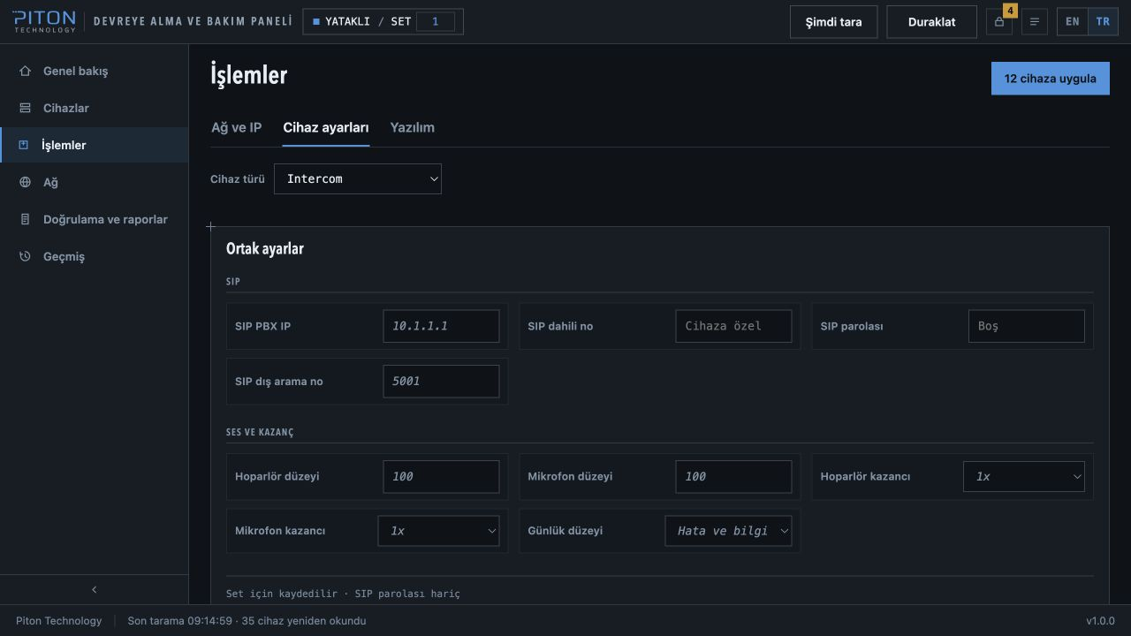
Şekil 6 - Cihaz Ayarları sekmesindeki ortak ayarlar (demo verisi)
- İşlemler > Cihaz ayarları sekmesini açın ve cihaz türünü seçin.
- Önce cihazdan mevcut değerleri okuyun.
- Ortak grup hedeflerini ve cihaz bazlı istisnaları kontrol edin.
- DeviceMap hedefi ile cihazdaki değerin farklarını inceleyin.
- Yalnız grup veya tek cihaz için Uygula seçeneğini kullanın.
- Onay penceresini okuyun; işlem cihazı yeniden başlatabilir.
- DABP'nin yalnız değişen alanları yazmasını ve ardından yeniden okuyarak doğrulamasını bekleyin.
Saklama: Gizli olmayan hedef ayarlar proje ve set bazında diskte saklanabilir. Parolalar ve SIP parolaları kalıcı olarak saklanmaz.

9. Yazılım Yükleme

9.1. Dosya Seçimi ve Yükleme
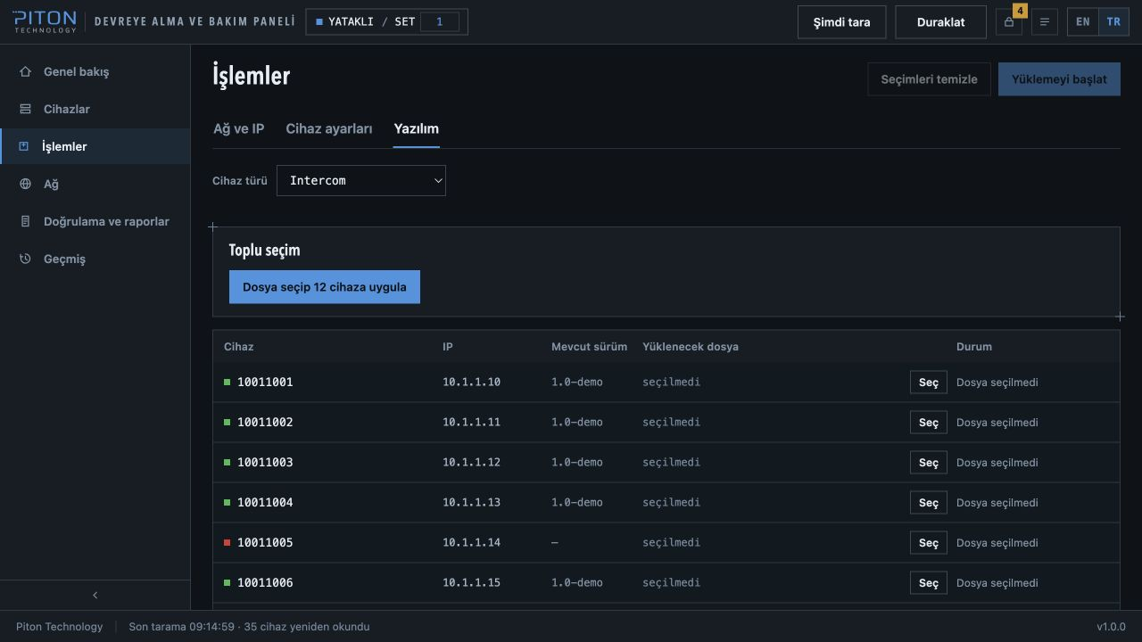
Şekil 7 - Yazılım yükleme ekranı ve cihaz bazlı dosya seçimi (demo verisi)
Cihaz Grubu | Dosya | Başarı Ölçütü
Anons ekipmanları | .bin | Yükleme ve yeniden başlatma sonrası bildirilen sürümün doğrulanması
Compartment LCD | .apk | Gerçek paket kimliği ve bildirilen uygulama sürümünün doğrulanması
Tablo 7 - Desteklenen Yazılım Dosyaları
- İşlemler > Yazılım sekmesini açın ve cihaz türünü seçin.
- Toplu seçimle gruba veya Seç düğmesiyle tek cihaza dosya atayın.
- Dosya uzantısı, hedef cihaz ve mevcut sürümü kontrol edin.
- Yüklemeyi başlat seçeneğini kullanıp onay verin.
- Kuyrukta yükleme, yeniden başlatma ve sürüm doğrulama aşamalarını izleyin.
- Biten işte yalnız yükleme sonucunu değil, doğrulanan sürümü de kontrol edin.
Dikkat: Dosya hedef cihazla uyumlu olmalıdır; seçim yalnız bu oturumda tutulur. DeviceMap dışındaki Android ekranlara APK kurmak için ADB araçlarını kullanın (Bölüm 11).

10. Switch Yönetimi
Switch aracı, KYLAND HTTP yönetim arayüzüyle uyumlu switch'leri adres üzerinden yönetir; proje envanterine bağlı değildir. Bilgisayarın yönetim ağına erişimini ve switch'in HTTP hizmetini (varsayılan port 80) doğrulayın. Bu araç ağ adaptörüne otomatik IP eklemez.
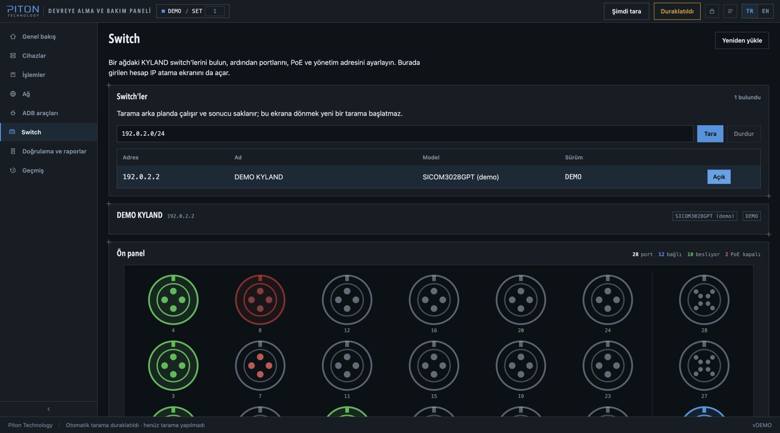
Şekil 8 - Switch ekranında keşif ve ön panel (demo verisi)

10.1. Switch Bulma ve Bağlanma
- Sol menüden Switch'i açın. Taranacak ağ alanına 10.1.1.0/24 gibi bir ağ veya tek IP yazıp Tara'yı seçin. Bir tarama en çok 1024 adresi kapsar; Durdur yalnız bu keşfi durdurur.
- Switch'ler listesinde Adres, Ad, Model ve Sürüm bilgilerini kontrol edip doğru cihazda Aç'a basın.
- Giriş gerekli ise açılan pencerede Kullanıcı adı ve Parola'yı girip Giriş yap'ı seçin. Bütün switch'lerde kullan yalnız aynı hesabı diğer switch'lere ve IP atama işlemlerine de uygulamak istediğinizde seçilmelidir.
- Ön panel ile Portlar tablosunu inceleyin. Güncel durum için Yeniden yükle'yi kullanın; üst çubuktaki Şimdi tara bu aracın keşif düğmesi değildir.

10.2. Port ve PoE İşlemleri
PoE portları ve Uplink portları ayrı gösterilir. Bağlantı, Hız, Durum, PoE ve Güç alanlarını kontrol edin. Hız yalnız okunur; bazı cihazlarda güç bilgisi gelmediği için görülen — işareti tek başına arıza değildir.
- Tek portun Durum alanındaki Açık/Kapalı düğmesiyle bağlantıyı; PoE menüsündeki Kapalı, PoE veya PoE+ ile besleme modunu değiştirin. Bu seçimler anında cihaza yazılır.
- Toplu işlem için ön panelden veya tablodan portları seçin. Ctrl+tık (macOS'ta Command+tık) seçime ekler/çıkarır; Shift+tık aralık seçer. Tümünü seç ve Temizle ile seçimi yönetebilirsiniz.
- Seçili portlara sağ tıklayın. PoE modu ve Port durumu alanlarını kontrol edip Uygula / N porta uygula'yı seçin. Değiştirme ilgili ayarı olduğu gibi bırakır; uplink'lerde PoE ayarı yoktur.
- Yeniden yükle ile sonucu okuyun. Elektrik kesintisinden sonra da korunacak değişiklikler için Yapılandırmayı kaydet'i kullanın.
Dikkat: Tümünü seç uplink'leri de kapsar. Bu araç PC/uplink portlarını otomatik korumaz; yönetim bağlantınızı kesebilirsiniz. PoE'yi kapatmak bağlı cihazın elektriğini kesebilir. Önce fiziksel port eşleşmesini ve kesinti onayını doğrulayın.

10.3. Yönetim Adresini Değiştirme
- Yönetim adresi bölümünde mevcut Adres, Alt ağ maskesi, MTU ve Yöntem bilgilerini okuyun.
- Yeni adres, Ön ek ve MTU alanlarını doldurun. Ön ek /8, /16 veya /24; MTU 576–9216 aralığında olabilir. Sahadaki onaylı ağ planını kullanın.
- Adresi değiştir'i seçip onay verin. Yeni IP manuel atanır; Yöntem alanında DHCP görülmesi, bu ekranın DHCP'ye geçiş sunduğu anlamına gelmez.
- Bağlantı kesilirse bilgisayarın yeni ağa erişimini sağlayın, yeni IP'yi tarayıp tekrar Aç'ı kullanın. Yeniden eriştikten sonra Yapılandırmayı kaydet ile kalıcı kaydı tamamlayın.

10.4. Kalıcı Kayıt ve Kesinti İşlemleri
- Yapılandırmayı kaydet: Çalışan yapılandırmayı switch'in kalıcı belleğine kaydeder. Port/PoE ve adres değişikliği sonrasında onay penceresini okuyarak kullanın.
- Yeniden başlat: Switch'i yeniden başlatır; bütün bağlantılar kesilir ve kaydedilmemiş yapılandırma kaybolabilir. Gerekli kayıt ve saha onayını tamamlayıp cihazın geri gelmesini bekleyin.
- Fabrika ayarları: Switch'in adres, port, PoE ve VLAN dahil tüm yapılandırmasını siler. Yalnız yetkili kurtarma planıyla kullanın; onay alanına switch'in mevcut IP'sini yazmanız gerekir.
Geri alınamaz: Fabrika ayarları panelden geri alınamaz; yeniden erişim için konsol kablosu gerekebilir. Bu işlem, IP atama ekranında bağlı cihazı fabrika IP'sine döndürmekten farklıdır. Mevcut ağ bilgilerini ve kurumun kurtarma prosedürünü önceden hazırlayın.

10.5. Sonucu Doğrulama
- İşlem sonrasında gösterilen başarı veya hata bildirimini okuyun. Switch yazma işlemleri için ayrı bir oturum günlüğü tutulmaz; sonucu cihazdan yeniden okuyarak doğrulayın.
- Adres değişikliği, yeniden başlatma veya fabrika ayarlarından sonra switch'i uygun adreste yeniden tarayıp açın. Komut sonrasında bağlantının kapanması tek başına başarılı geri dönüş kanıtı değildir.
- Yeniden yükle ile port/PoE durumunu ve yönetim adresini kontrol edin. Bağlı cihazların erişimini ayrıca ilgili araçtan doğrulayın; sürekli otomatik port izlemesi yapıldığını varsaymayın.

11. ADB Araçları
ADB araçları, Android ekranları kendi adres listenizle yönetir. Liste proje ve tren setinden bağımsızdır, uygulama kapansa da saklanır. Cihazın IPv4 adresine erişilebilmeli ve ağ üzerinden ADB bağlantısı açık olmalıdır (varsayılan port 5555). Panel, varsa paket içindeki ADB'yi; yoksa sistemdeki aracı kullanır.
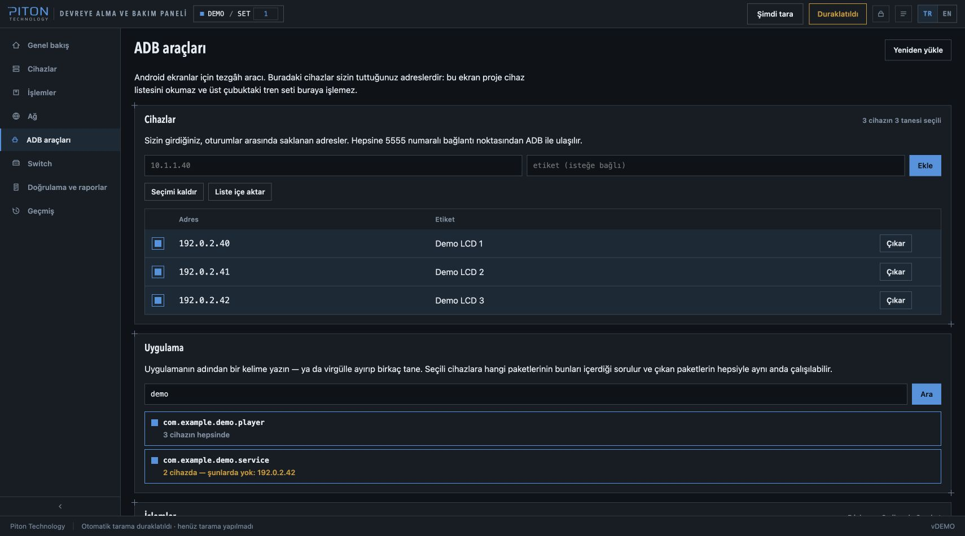
Şekil 9 - ADB araçlarında bağımsız adres listesi ve paket araması (demo verisi)

11.1. Adres Listesini Hazırlama
- Sol menüden ADB araçları'nı açın. Cihazlar kartındaki Adres alanına yalnız IPv4 yazın; :5555 veya /24 eklemeyin. İsterseniz Etiket girip Ekle'yi seçin.
- Liste içe aktar ile JSON dosyası ekleyebilirsiniz; örnek: ["10.1.1.45", "10.1.1.47"]. İçe aktarma mevcut listeyi korur; atlanan geçersiz satır uyarısını kontrol edin.
- İşlem yapılacak cihazları işaretleyin. Tümünü seç / Seçimi kaldır seçimi değiştirir; Çıkar yalnız kaydı listeden kaldırır, cihazı değiştirmez.
Bağlantı ayrımı: ADB sunucusu > Hepsini bağla, seçimden bağımsız listedeki bütün adresleri bağlar ve başarılı bağlantıları yerel ADB sunucusunda açık bırakır. Diğer işlemler için önce Hepsini bağla'ya basmanız gerekmez.

11.2. Uygulamayı Bulma ve Yönetme
- Hedef cihazları seçin. Uygulama kartındaki Anahtar kelime alanına paket adından en az iki karakter yazıp Ara'yı seçin. Birden fazla kelimeyi virgülle ayırabilirsiniz.
- Bulunan paketleri, hangi cihazlarda bulunduğunu ve okunamayan cihazları inceleyin. Arama sonuçlarında bütün paketler başlangıçta seçilidir; istemediğiniz paketlerin seçimini kaldırın.
- Cihaz ve paket eşleşmelerini doğrulayın. Cihaz seçimini değiştirdiğinizde veya yeni APK kurduğunuzda aramayı yenileyin; uygulama işlemleri paketin bulunduğu seçili cihazlara uygulanır.
- Başlat: Seçili uygulamayı açar.
- Durdur: Seçili uygulamayı zorla durdurur.
- Yeniden başlat: Uygulamayı durdurup yeniden açar; Android cihazı yeniden başlatmaz.
- Uygulamayı sil: Onaydan sonra uygulamayı ve verilerini kaldırır. Kendiliğinden başlatma kuruluysa önce ilgili düzenlemeyi Kaldır ile temizleyin.

11.3. APK Kurma ve Cihazı Yeniden Başlatma
- APK kurulumu için hedef cihazları işaretleyin. APK satırında Seç ile doğru .apk dosyasını belirleyip aynı satırdaki Kur'a basın. Paket araması veya paket seçimi gerekmez.
- Onay penceresinde dosyayı ve cihazları kontrol edin. Kurulum mevcut uygulamanın üzerine yapılır; paket/sürüm dosyadan okunur ve kurulum sonrasında cihazdaki sürümle karşılaştırılır.
- Android ekranın kendisini yeniden başlatmak için Cihaz satırındaki Cihazı yeniden başlat'ı kullanıp onay verin. Cihazın bağlantısının kesilip yeniden gelmesini ve sonuç tablosundaki durumu bekleyin.
Hedef kontrolü: APK kurulumu ve Cihazı yeniden başlat, paket seçimine değil seçili cihazlara uygulanır. Uygulamayı sil veri kaybına; cihazı yeniden başlat ise geçici hizmet kesintisine neden olur.

11.4. Kendiliğinden Başlatma
Bu seçenek yalnız uygun root yetkisi ve yazılabilir sistem bölümü bulunan desteklenen Android cihazlar içindir. Kendiliğinden başlatma, seçili uygulamanın açılışta çalışması için sistem dosyalarını değiştirir; sıradan bir uygulama tercihi değildir.
- Kontrol için tek cihaz ve tek paket seçin. Kendiliğinden başlatma satırında Bak'a basın; kurulu, yarım veya kurulu değil sonucunu kontrol edin. Bak yalnız ilk uygulanabilir cihaz–paket çiftini sorgular.
- Kur ile seçili cihaz–paket çiftlerine açılış düzenlemesi ekleyin. Onay penceresinde hedefleri ve yazılacak sistem dosyalarını okuyun.
- Kaldır ile bu düzenlemeyi geri alın; uygulamayı silmeden önce bu adımı tamamlayın. Uygulamayı kaldırmak veya fabrika ayarlarına dönmek, sistemdeki düzenlemeyi temizleme yöntemi değildir.
- Kurulum tamamlanınca izinli bakım aralığında cihazı yeniden başlatın ve hedef uygulamanın açıldığını ayrıca kontrol edin. Dosyaların yazılmış olması açılışın başarıyla tamamlandığını tek başına kanıtlamaz.
Sistem riski: /system/bin ve /system/etc/init dizinlerine pakete özel iki dosya yazılır; tam yollar onay penceresinde gösterilir. Sistem bütünlüğü doğrulaması olan cihazlarda açılış sorunu oluşabilir. Üretici/kurum onayı ve kurtarma planı olmadan uygulamayın.

11.5. İşlemleri İzleme ve İptal
- Sonuçları bu ekranın Adres / Paket / Durum / Ayrıntı tablosundan izleyin. Durumlar bekliyor, çalışıyor, bitti, başarısız ve iptal edildi olabilir.
- Bir seferde tek ADB işi çalışır; işin hedefleri paralel ilerleyebilir. Bir hedefin hatası diğerlerinin sonucunu geçersiz kılmaz; her satırı ayrı kontrol edin.
- İptal, henüz başlamayan hedefleri durdurur. Başlamış işlemler tamamlanır; tamamlanan değişiklikler geri alınmaz.
- ADB sonuçları proje Kuyruk/Geçmiş kaydı değildir. İşlem sırasında otomatik tarama ve yenileme duraklar; aynı cihazlarda başka araçlarla çakışan işlem yapmayın.

12. Doğrulama ve Excel Raporu

12.1. Cihaz Denetimi
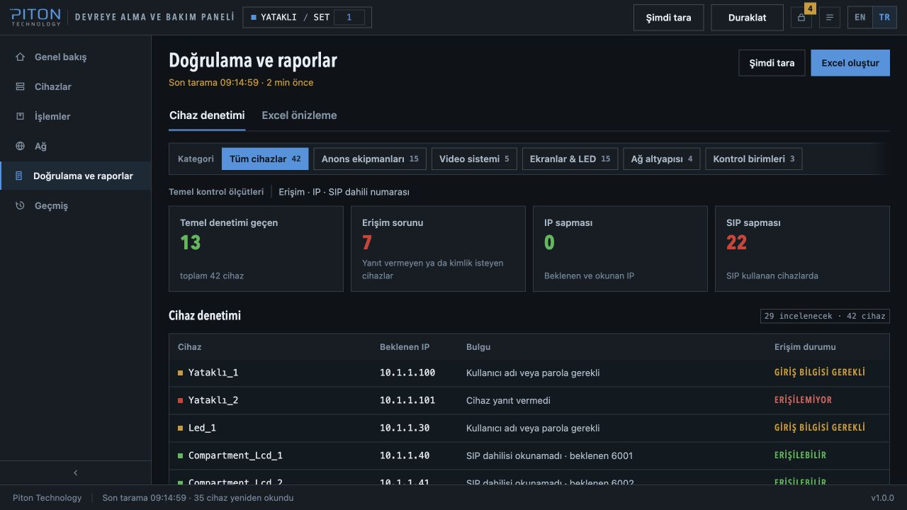
Şekil 10 - Doğrulama ve raporlar ekranı (demo verisi)
Bu ekran erişim, IP ve SIP denetimlerini kategori bazında özetler. Yeşil sonuç, ilgili temel ölçütlerin doğrulandığı anlamına gelir.

12.2. Excel Raporu Oluşturma
- Doğrulama ve raporlar ekranını açın.
- Veriler eski görünüyorsa önce Şimdi tara seçeneğini kullanın.
- Cihaz denetimi sekmesinde sorunlu satırları inceleyin.
- Excel ön izleme sekmesinde şablon yerleşimini kontrol edin.
- Excel oluştur seçeneğini kullanın.
- Uygulama güncel olmayan veri uyarısı verirse Önce tara veya bilinçli olarak Yine de oluştur seçeneğini seçin.
- Kuyruktaki bitmiş işten dosyayı açın veya klasörde gösterin.
Çıktı: Şablonun kendisi değiştirilmez. Doldurulmuş kopya işletim sisteminin Belgeler klasörüne Field_Device_Verification_set{n}.xlsx adıyla kaydedilir.

13. Kuyruk ve Geçmiş

13.1. İşleri İzleme
Proje işlemleri Kuyruk panelinde aşama, ilerleme ve cihaz/port sonucuyla izlenir. Switch keşfi de Kuyruk/Geçmiş'te Switch taraması olarak görünür. Switch'in port/PoE, adres ve kayıt işlemlerinde ekran bildirimlerini okuyup sonucu Yeniden yükle ile doğrulayın. ADB işlemlerini kendi sonuç tablosunda izleyin.

13.2. Oturum Geçmişi
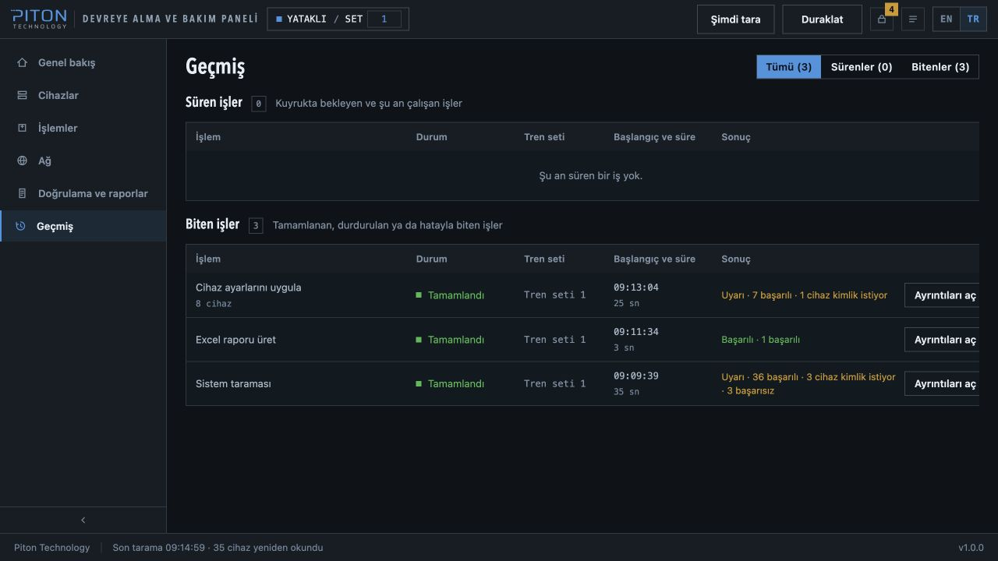
Şekil 11 - Geçmiş ekranında biten işler (demo verisi)
- Tümü, Sürenler ve Bitenler sekmeleriyle listeyi filtreleyin.
- Ayrıntıları aç seçeneğiyle adım sonuçlarını ve hataları inceleyin.
- Rapor üreten işlerde Dosyayı aç veya Klasörde göster seçeneğini kullanın.
- Bitmiş işi kuyruk listesinden kaldırmak, üretilen dosyayı silmez.
Oturum sınırı: İş geçmişi ve ADB işlem sonuçları kalıcı arşiv değildir. Switch yazma işlemlerinin bildirimleri de kalıcı kayıt oluşturmaz. Gerekli rapor ve izinli kayıtları kapanmadan önce kurum prosedürüne göre saklayın. ADB adres listesi ise kalıcıdır.

14. Sorun Giderme

Uygulama açılmıyor
Kontrol / çözüm: İşletim sistemi yetki istemini reddetmediğinizi, doğru platform paketini ve Windows'ta WebView2'yi kontrol edin.

Cihaz bulunamıyor
Kontrol / çözüm: Kablolu bağlantı, doğru proje/set, Ağ ekranındaki Hazır durumu, cihaz beslemesi ve beklenen IP/portu doğrulayın; sonra Şimdi tara kullanın.

Kimlik bilgisi gerekli
Kontrol / çözüm: Kilit panelinden yetkili bilgiyi doğrulayın. Tamamen erişilemeyen switch kilit listesinde görünmeyebilir; ilgili işlem kartındaki giriş alanını kullanın.

IP planı başlamıyor
Kontrol / çözüm: Switch erişimi, hedef port biçimi, korunan PC/uplink portları, fabrika IP'si, maske ve kablolu adaptör seçimini kontrol edin.

ADB bulunamadı
Kontrol / çözüm: Önce uygulama paketindeki ADB aracının eksiksiz ve çalıştırılabilir olduğunu kontrol edin. Paket aracı yoksa Android Platform Tools ve sistemde adb erişimini doğrulayın; sonra uygulamayı yeniden başlatın.

İptal gecikiyor
Kontrol / çözüm: İş güvenli noktaya ulaşana kadar bekleyin. Uygulamayı zorla kapatmayın. PoE geri dönmezse yetkili switch prosedürünü uygulayın.

Excel oluşturulamıyor
Kontrol / çözüm: Belgeler klasörü yazma iznini, şablon dosyasının varlığını ve diskte boş alanı kontrol edin; güncel taramadan sonra yeniden deneyin.

Proje veya set değişmiyor
Kontrol / çözüm: Yazma işinin tamamlanmasını veya güvenli şekilde iptal edilmesini bekleyin; ardından seçim yapın.

Switch ve ADB Araçlarında Sorun Giderme

Switch bulunamıyor / giriş yapılamıyor
Kontrol / çözüm: Hedef IP/ağ, kablolu adaptör ve HTTP erişimini kontrol edin. Taranacak ağı daraltın veya tek IP deneyin; en çok 1024 adres taranabilir. Giriş gerekli ise Aç ile yetkili hesabı doğrulayın. Bu araç bilgisayarın hedef ağ adresini otomatik hazırlamaz.

Switch değişikliği sonrası bağlantı kesildi
Kontrol / çözüm: PC/uplink portunu veya PoE beslemesini kapatmış olabilirsiniz. Adres değiştiyse yeni IP/ağ üzerinden yeniden tarayın. Fabrika ayarlarında kurumun konsol/kurtarma prosedürünü izleyin; kaydedilmemiş değişikliklerin yeniden başlatmada kaybolabileceğini dikkate alın.

ADB cihazına bağlanılamıyor
Kontrol / çözüm: Adres alanında port/ön ek olmadığını, hedef ağa erişimi ve cihazdaki ağ üzerinden ADB hizmetini (varsayılan 5555) kontrol edin. Yetkilendirme hatasında cihaz ekranındaki ADB onayını kontrol edin. Hepsini bağla'nın bütün adresleri hedeflediğini unutmayın.

ADB paket araması boş / yanlış paket seçili
Kontrol / çözüm: Doğru cihazları ve paket adından en az iki karakteri kullanın. Okunamayan cihaz uyarılarını inceleyin; APK kurulumundan veya cihaz seçimi değişikliğinden sonra Ara'yı tekrarlayın. Sonuçların tümü başlangıçta seçilidir.

Kendiliğinden başlatma yarım / kurulamıyor
Kontrol / çözüm: Tek cihaz ve tek paketle Bak'ı kullanın; root yetkisini ve sistem bölümünün uygunluğunu yetkili teknik ekibe doğrulatın. Yarım düzenlemeyi Kaldır ile temizleyip sonucu yeniden kontrol edin. Açılış sorunu varsa kurumun kurtarma prosedürünü uygulayın.
Yardım almadan önce: Uygulama sürümü, proje/set (proje işlemlerinde), saat, hedef IP, switch/port veya Android paket adı, işlem ve hata metnini not edin. Parola veya servis anahtarı verisi paylaşmayın.

15. Veri Güvenliği ve Kapanış

15.1. Hangi Veri Ne Kadar Saklanır?
Veri | Konum / Süre | Not
Cihaz, Switch ve SIP parolaları | Yalnız RAM / oturum | Uygulama kapanınca silinir.
Yazılım dosyası seçimleri | Yalnız oturum | Dosyanın kendisi değiştirilmez.
Proje iş geçmişi | Yalnız oturum | Kapanışta silinir.
Dil tercihi | Kalıcı ayar | Paket/proje sürümü bazında saklanır.
Gizli olmayan cihaz hedefleri | Kalıcı ayar | Proje ve set bazında saklanır.
Ağ adaptörü tercihi | Kalıcı ayar | Bir sonraki açılışta yeniden kullanılabilir.
Panelin eklediği IP adresleri | Oturum | Kapanışta panel tarafından geri alınır.
Excel raporu | Belgeler klasörü / kalıcı | Kurum politikası kapsamında korunmalıdır.
ADB adresleri ve etiketleri | Kalıcı yerel liste | Proje/setten bağımsızdır; Çıkar ile yönetilir.
ADB işlem sonuçları | Yalnız oturum | Proje Geçmiş ekranına aktarılmaz.
Switch işlem bildirimleri | Geçici ekran bildirimi | Yazma işlemleri için kalıcı günlük tutulmaz.
Tablo 8 - Veri Saklama ve Kalıcılık

15.2. Güvenli Kapanış
- Kuyrukta yazma işi, ADB'de çalışan hedef veya Switch'te devam eden işlem kalmadığını doğrulayın.
- Switch'te gerekli yapılandırmayı kalıcı kaydedin. Harici ADB kullanımı için açık bıraktığınız bağlantıları bakım prosedürünüze göre sonlandırın.
- Gerekli Excel raporlarını açıp kaydedildiğini kontrol edin.
- Panelin eklediği ağ adreslerinin normal kapanışta geri alınmasına izin verin.
- Uygulamayı standart pencere kapatma yöntemiyle kapatın.
- Kapanış sonrasında cihaz erişimi ve gerekiyorsa tren ağının normal durumunu doğrulayın.

16. Destek ve Son Kontrol

16.1. Destek Kaydı İçin Toplanacak Bilgiler
- DABP sürümü ve işletim sistemi
- Müşteri/proje paketi; proje işlemlerinde tren seti numarası
- Olayın tarih ve saati
- Cihaz adı, türü, gerçek hedef IP ve switch/port veya Android paket adı
- Kuyruk/ADB sonuç tablosundaki işlem ve hata metni veya Switch ekranındaki işlem/hata bildirimi
- Kimlik bilgisi içermeyen ekran görüntüsü
- Kurum prosedürü izin veriyorsa ilgili iş günlüğü
Paylaşmayın: Cihaz parolası, SIP parolası, servis USB anahtarı içeriği, gerçek kişisel veri veya kurumunuzun dış paylaşımını yasakladığı DeviceMap ayrıntıları.

16.2. İşlem Sonu Kontrol Listesi
- Proje işlemlerinde doğru proje/set; Switch ve ADB'de doğru gerçek hedef adresler doğrulandı.
- Ağ Hazır ve tüm gerekli cihazlar tarandı.
- Kimlik isteyen cihazlar yetkili bilgilerle yeniden okundu.
- Kuyruk ve ADB sonuçları ile Switch bildirimleri ve yeniden okunan durum kontrol edildi; çalışan işlem kalmadı.
- IP, SIP, sürüm ve erişim sonuçları yeniden taramayla doğrulandı.
- Switch değişiklikleri gerekiyorsa kalıcı kaydedildi; ADB uygulama/sürüm ve açılış davranışı doğrulandı.
- Excel raporu oluşturuldu ve açılarak kontrol edildi.
- Kalıcı olmayan verilerin oturum sınırı dikkate alındı.
- Uygulama güvenli şekilde kapatıldı.

